Manual de Usuario
Perfil Playero - Venta de Combustible y Cierre de Turno
Cooperativa de Transporte Puerto Elseñoko Che Ltda.

Objetivo: Este manual explica el trabajo diario del playero: iniciar sesión, abrir caja, cargar totalizadores iniciales, registrar la medición inicial de tanques, vender combustible, facturar, imprimir comprobantes y cerrar el turno con arqueo de caja. El sistema está preparado para usarse desde una computadora o desde una tablet en la playa de venta.

Dato | Descripción
Sistema | CoopSolutionsX / Sistema de Gestión Cooperativa
Perfil del manual | Playero
Alcance | Caja, mediciones iniciales, ventas de combustible, facturación e impresión, arqueo de caja
Preparado para | Operación en escritorio y tablet, preferentemente en orientación horizontal

Versión de trabajo: 2026

Índice operativo
Orden | Tema | Resultado esperado
1 | Inicio de sesión | El playero accede al sistema con su usuario.
2 | Pantalla de inicio | El playero identifica sus accesos rápidos y su rol.
3 | Apertura de caja | Se abre una caja y se registra el saldo inicial.
4 | Totalizadores iniciales | Se cargan o verifican las lecturas iniciales de cada expendedora.
5 | Medición inicial de tanques | Se registra el stock físico inicial por tanque.
6 | Venta de combustible | Se cargan litros vendidos por expendedora/pico.
7 | Facturación e impresión | Se emite factura usando talonario activo y se imprime.
8 | Reporte de ventas | Se imprime o consulta el resumen de ventas del turno.
9 | Arqueo de caja | Se cargan saldo real, totalizadores finales y medición final.
10 | Cierre y control | El sistema genera el reporte de apertura/cierre y deja trazabilidad.

Regla general del turno: Primero se abre caja, luego se cargan los totalizadores iniciales, después la medición inicial de tanques. Recién con el turno listo se debe comenzar a vender. Al terminar, se hace el arqueo con totalizadores finales, medición final y saldo real de caja.

1. Inicio de sesión
El primer paso es acceder al sistema desde el navegador. El usuario debe ingresar sus credenciales personales. Cada operación queda asociada al usuario que la realiza, por eso no se debe compartir la cuenta.
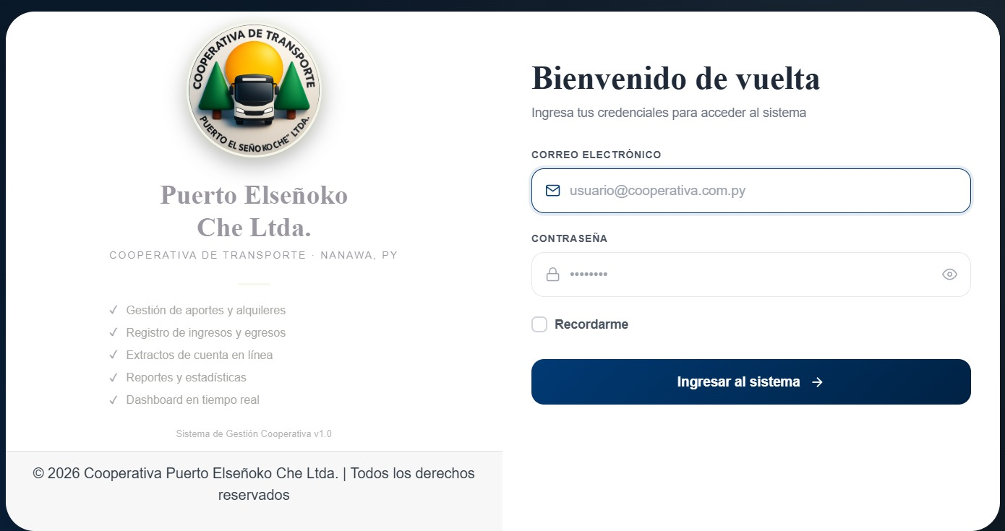
Ilustración 1 - Pantalla de acceso al sistema

Campos de acceso
Campo | Para qué sirve | Ejemplo
Correo electrónico / Usuario | Identifica al usuario que ingresará al sistema. Puede ser el correo o usuario asignado por administración. | rogelio@... / ROGELIO DELGADO
Contraseña | Clave personal del usuario. Debe mantenerse privada. | ********
Recordarme | Permite mantener la sesión iniciada en el equipo. En equipos compartidos no se recomienda marcarlo. | No marcar en tablet compartida
Ingresar al sistema | Valida los datos y abre el sistema. | Clic / toque en el botón

Importante: El perfil playero ve menos opciones que el perfil Master. Esto es intencional: el menú se limita a las tareas necesarias para operar caja, vender combustible y cerrar el turno.

2. Pantalla de inicio del playero
Después de iniciar sesión, el sistema muestra la pantalla de inicio. En el perfil playero se observan accesos rápidos a las funciones principales del turno.
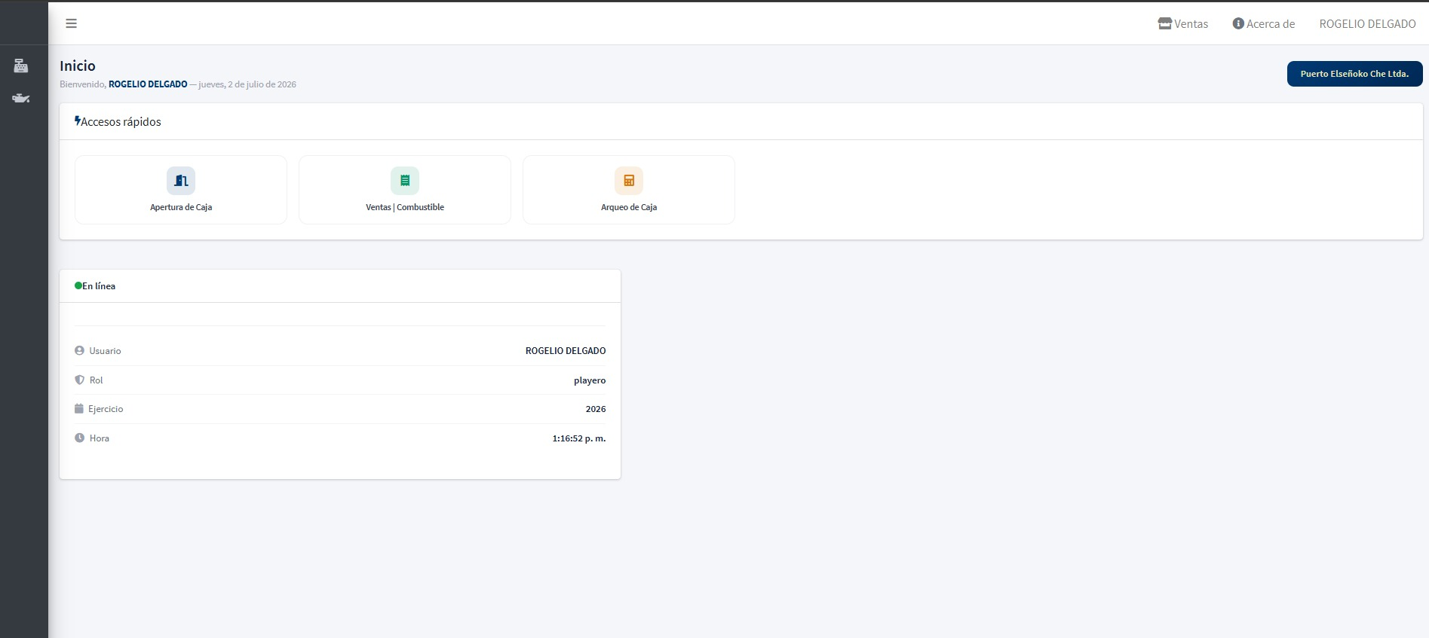
Ilustración 2 - Inicio del sistema con perfil playero
Elemento | Descripción | Uso para el playero
Apertura de Caja | Permite iniciar el turno seleccionando una caja y cargando saldo inicial. | Debe ser la primera operación del día o del turno.
Ventas | Combustible | Acceso a la bandeja de ventas y al registro de venta rápida. | Se usa para cargar litros vendidos y luego facturar.
Arqueo de Caja | Permite cerrar y conciliar el turno. | Se usa al finalizar la jornada o el cambio de playero.
Panel En línea | Muestra usuario, rol, ejercicio y hora. | Sirve para confirmar que está trabajando con el usuario correcto.

Uso en tablet: La pantalla está preparada para botones grandes, tarjetas y formularios táctiles. Se recomienda usar la tablet en forma horizontal para ver mejor los campos y evitar desplazamientos innecesarios.

3. Apertura de caja
La apertura de caja habilita el turno de trabajo. Sin una apertura activa, el playero no debe registrar ventas ni mediciones. Al abrir caja, el sistema registra la fecha, hora, caja seleccionada, usuario y saldo inicial.
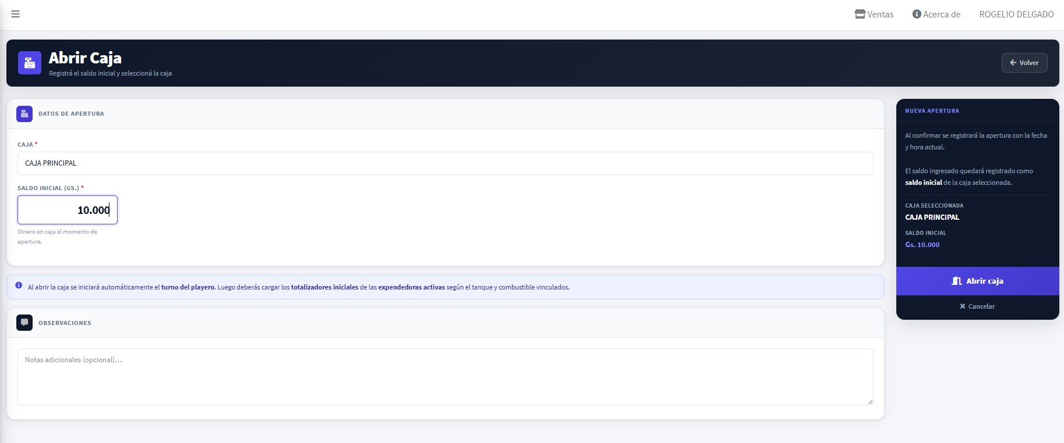
Ilustración 3 - Formulario para abrir caja
Campo | Qué se carga | Ejemplo | Impacto
Caja | Caja donde trabajará el playero durante el turno. | CAJA PRINCIPAL | Todas las ventas y movimientos quedan asociados a esa apertura.
Saldo inicial (Gs.) | Dinero físico entregado al inicio del turno. | Gs. 10.000 | Se usa para calcular el saldo esperado al cierre.
Observaciones | Comentario opcional sobre la apertura. | Se recibe caja con sencillo. | Queda registrado para auditoría.
Abrir caja | Confirma la apertura con fecha y hora actual. | Botón Abrir caja | Activa el turno e inicia el flujo de totalizadores y mediciones.

Impacto: El saldo esperado del cierre se calcula tomando el saldo inicial, sumando ingresos y ventas de combustible, y restando gastos, compras o depósitos cuando corresponda. El billetaje electrónico se muestra como informativo y no afecta el efectivo físico en caja.

Ejemplo de apertura
Dato | Valor
Caja seleccionada | CAJA PRINCIPAL
Saldo inicial | Gs. 10.000
Usuario | ROGELIO DELGADO
Resultado | Se genera una apertura activa y un turno para el playero.

4. Carga de totalizadores iniciales
Después de abrir caja, el sistema solicita los totalizadores iniciales de cada expendedora activa. El totalizador es la lectura acumulada que muestra el surtidor o pico. Sirve para controlar cuántos litros se despacharon durante el turno.
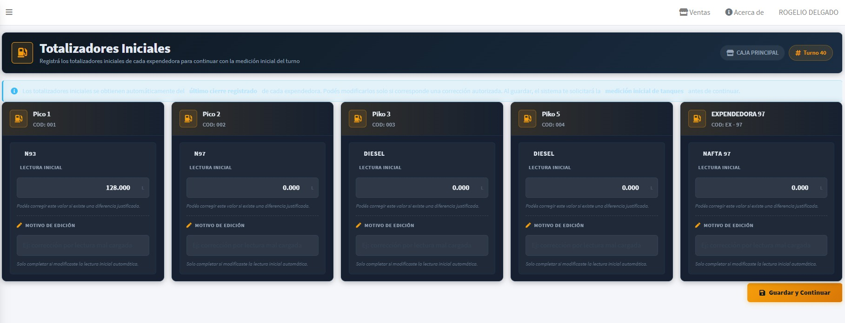
Ilustración 4 - Totalizadores iniciales de expendedoras
Campo / dato | Descripción | Ejemplo
Expendedora / Pico | Identifica el pico o expendedora que será controlado. | Pico 1, Pico 2, EXPENDEDORA 97
Código | Código interno o de referencia del pico. | 001, 002, EX-97
Combustible | Combustible asociado a la expendedora. | N93, N97, Diesel, Nafta 97
Lectura inicial | Valor inicial del totalizador al comienzo del turno. | 128.000 L
Motivo de edición | Se completa si se modifica la lectura automática. | Corrección por lectura mal cargada
Guardar y continuar | Guarda los valores iniciales y avanza a la medición inicial de tanques. | Botón naranja

Regla de uso: Los totalizadores iniciales se obtienen automáticamente del último cierre registrado. El playero solo debe modificarlos si existe una corrección autorizada y debe dejar escrito el motivo.

Ejemplo de totalizador
Si la expendedora de Nafta 97 terminó el turno anterior con lectura 100.000 L, el sistema puede traer ese valor como lectura inicial del nuevo turno. Al cerrar, si el final es 150.000 L, el despacho del turno será 50 L.
Expendedora | Lectura inicial | Lectura final | Litros del turno
EXPENDEDORA 97 | 100.000 L | 150.000 L | 50 L

5. Medición inicial de tanques
La medición inicial registra el combustible físico disponible en los tanques al inicio del turno. Este dato es fundamental para comparar el stock físico contra el stock teórico y para controlar diferencias al cierre.
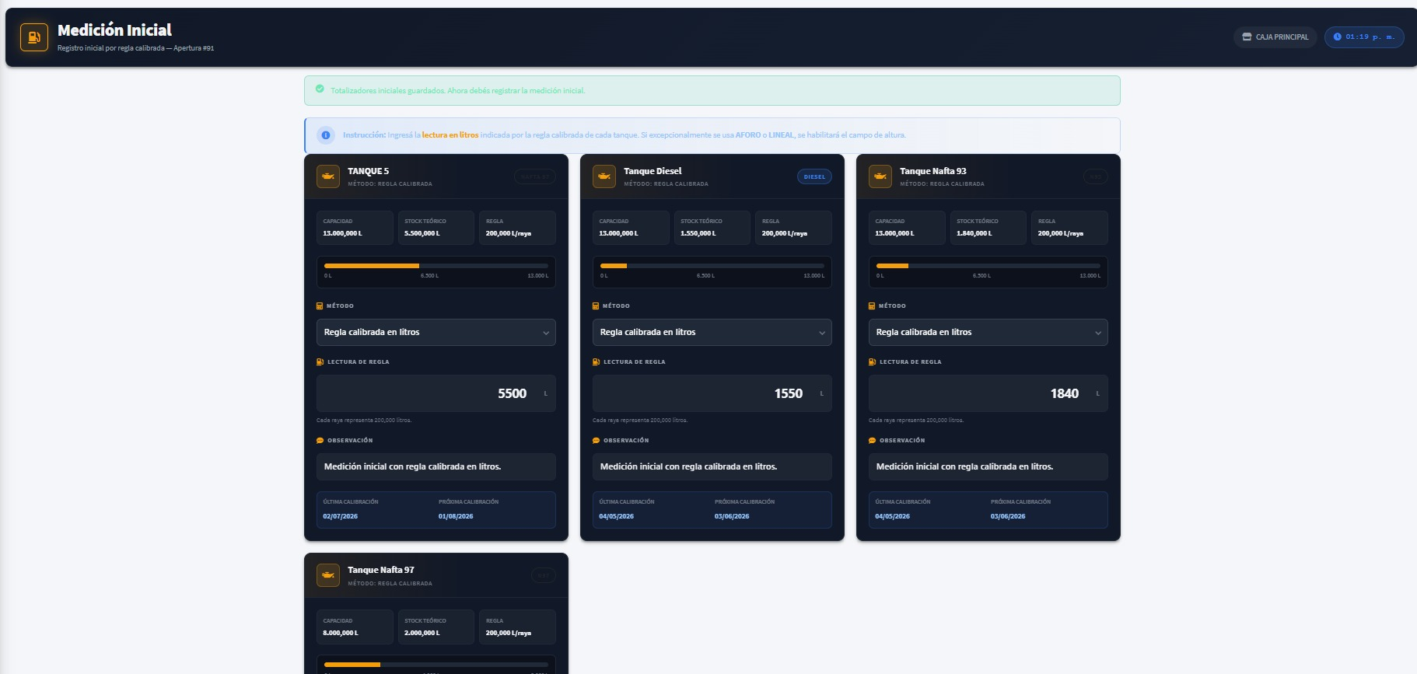
Ilustración 5 - Medición inicial de tanques por regla calibrada
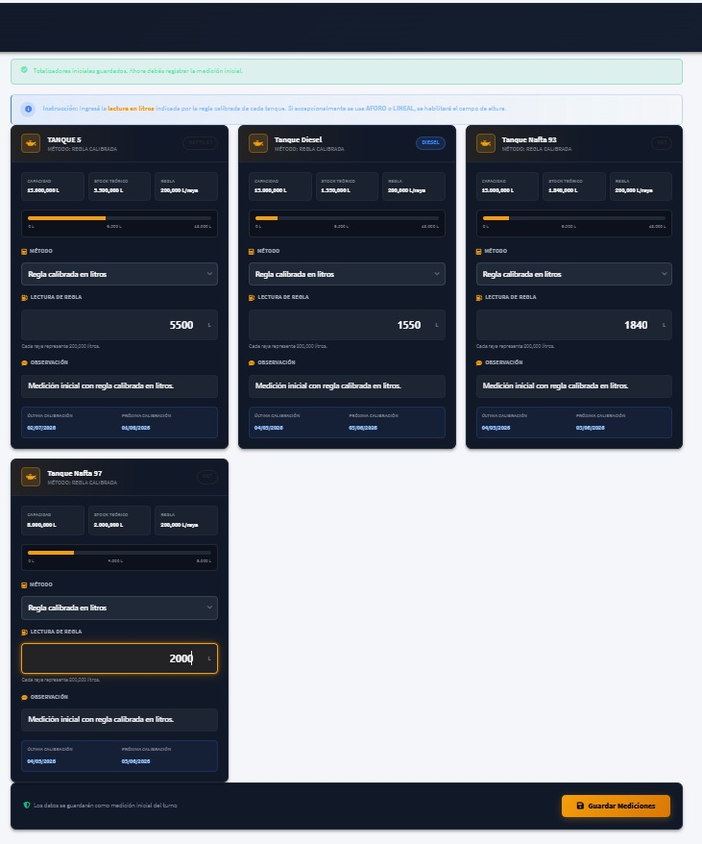
Ilustración 6 - Vista tipo tablet para completar mediciones iniciales
Campo / dato | Descripción | Ejemplo
Tanque | Tanque que se está midiendo. | Tanque Nafta 97
Combustible | Combustible vinculado al tanque. | N97 / Nafta 97
Capacidad | Capacidad total del tanque. | 8.000 L o 13.000 L
Stock teórico | Cantidad que el sistema calcula según compras, ventas y ajustes. | 2.000 L
Método | Forma de carga de la medición. | Regla calibrada en litros
Lectura de regla en litros | Litros observados físicamente según regla calibrada. | 2.000 L
Observación | Comentario opcional sobre la medición. | Medición inicial con regla calibrada en litros.

Método recomendado: Para el flujo operativo del playero se usa Regla calibrada en litros. Si excepcionalmente se usa Aforo o Lineal, el sistema habilita campos adicionales, pero la operación diaria está preparada para cargar litros directamente.

Impacto de la medición inicial
Área | Impacto
Stock físico | Guarda el combustible realmente medido al inicio del turno.
Control de diferencias | Permite comparar inicio, ventas y medición final.
Arqueo | El reporte de cierre muestra stock inicial, stock final, despacho y diferencia.
Auditoría | Permite saber quién midió, cuándo y con qué lectura inició el turno.

6. Verificación de apertura activa
El listado de aperturas permite revisar si existe una caja abierta, cerrada o el historial de turnos anteriores. Para vender, debe existir una apertura activa del playero o de la caja correspondiente.
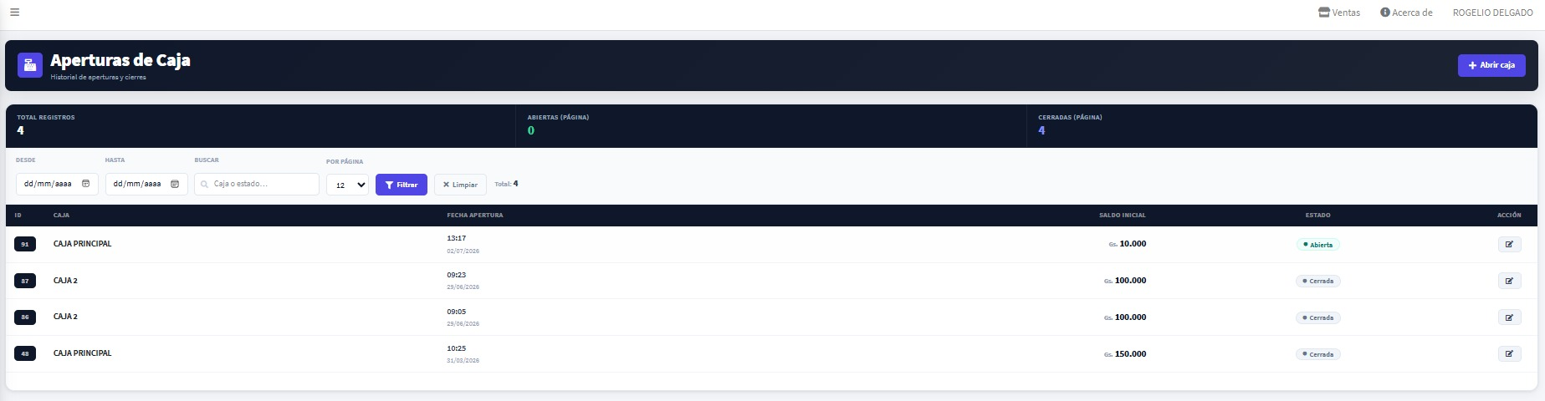
Ilustración 7 - Listado de aperturas de caja
Columna | Descripción
ID | Número interno de la apertura.
Caja | Caja utilizada en el turno.
Fecha apertura | Fecha y hora de inicio.
Saldo inicial | Monto de efectivo con que inició la caja.
Estado | Abierta o Cerrada.
Acción | Permite revisar el detalle de la apertura.

Control: Si no hay apertura abierta, el sistema puede impedir mediciones o ventas y mostrará advertencias. En ese caso, primero se debe abrir caja.

7. Bandeja de ventas
La bandeja de ventas muestra todas las ventas registradas en la apertura activa. Desde aquí se crea una nueva venta, se filtran operaciones, se facturan pendientes y se imprime el reporte.
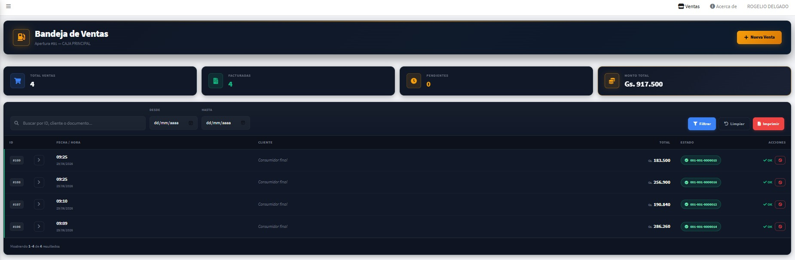
Ilustración 8 - Bandeja de ventas del playero
Indicador / campo | Descripción | Ejemplo
Total ventas | Cantidad de ventas registradas en la apertura o filtro. | 4, 6, 2
Facturadas | Ventas que ya tienen factura emitida. | 4
Pendientes | Ventas registradas pero todavía no facturadas. | 2
Monto total | Suma de las ventas listadas. | Gs. 1.967.500
Buscar | Permite localizar ventas por ID, cliente o documento. | ANDRES AVELINO DIAZ
Desde / Hasta | Filtra por fecha. | 02/07/2026
Imprimir | Genera el reporte de ventas filtrado. | PDF de ventas de combustible
Nueva Venta | Abre el formulario de venta rápida. | Botón naranja

Impacto: Cada venta registrada afecta el control de ventas del turno. Cuando se factura, también consume un folio del talonario activo y queda disponible para impresión y reporte.

8. Registrar venta rápida de combustible
La venta rápida permite cargar una venta de combustible desde la playa, con pocos pasos y preparada para pantalla táctil. El cliente es opcional: si se deja vacío, la venta queda como Consumidor final; si se busca un cliente o socio, los datos se guardan con la venta.
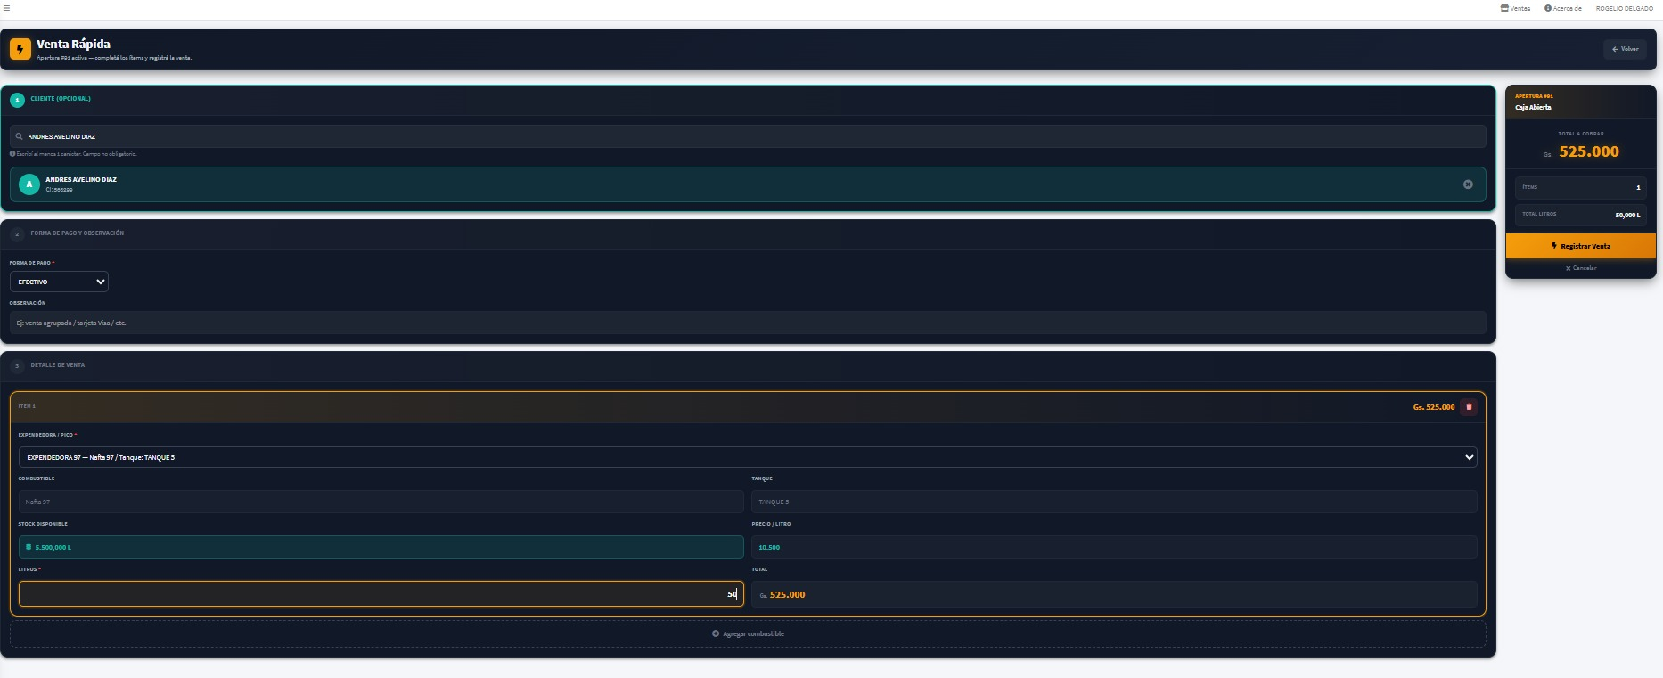
Ilustración 9 - Venta rápida con cliente seleccionado
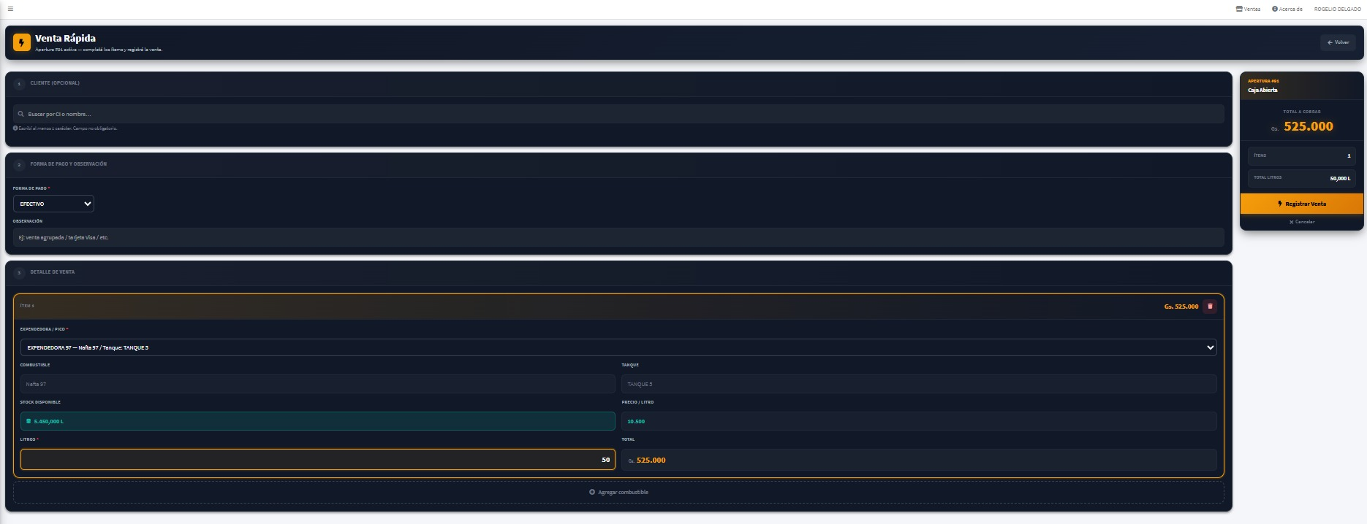
Ilustración 10 - Venta rápida como consumidor final

Campos de la venta rápida
Sección | Campo | Descripción | Ejemplo
Cliente | Buscar por CI o nombre | Permite asociar la venta a una persona registrada. No es obligatorio. | ANDRES AVELINO DIAZ
Cliente | Cliente seleccionado | Muestra el nombre y documento si se selecciona un cliente. | CI: 568299
Pago | Forma de pago | Indica cómo paga el cliente. | Efectivo
Pago | Observación | Comentario opcional sobre la venta. | Venta agrupada / tarjeta Visa / etc.
Detalle | Expendedora / Pico | Selecciona el pico usado. Al elegirlo, el sistema trae tanque y combustible vinculado. | EXPENDEDORA 97 - Nafta 97 - TANQUE 5
Detalle | Combustible | Se completa automáticamente según el pico. | Nafta 97
Detalle | Tanque | Tanque del cual sale el combustible. | TANQUE 5
Detalle | Stock disponible | Stock teórico disponible antes de la venta. | 5.500 L
Detalle | Precio / litro | Precio vigente configurado por administración. | Gs. 10.500
Detalle | Litros | Cantidad vendida al cliente. | 50 L
Detalle | Total | Importe calculado automáticamente. | Gs. 525.000

Cálculo automático: El total se calcula multiplicando litros por precio vigente. Ejemplo: 50 litros x Gs. 10.500 = Gs. 525.000. El playero no debe modificar el precio; si el precio está mal, debe avisar a administración.

Impacto de registrar una venta
Área | Impacto
Bandeja de ventas | La operación aparece en el listado con su total y estado.
Stock teórico | La venta descuenta litros del stock teórico del tanque/combustible.
Facturación | La venta puede quedar pendiente hasta emitir factura.
Arqueo | El importe de venta combustible se suma al control del cierre.
Reportes | La venta aparece en el reporte por fecha, cliente, combustible y factura.

9. Venta pendiente y venta facturada
Después de registrar una venta, puede quedar pendiente de facturación. En la bandeja aparecerá el botón Facturar cuando todavía no tenga factura emitida. Una vez facturada, el sistema muestra el número de factura y la marca OK.
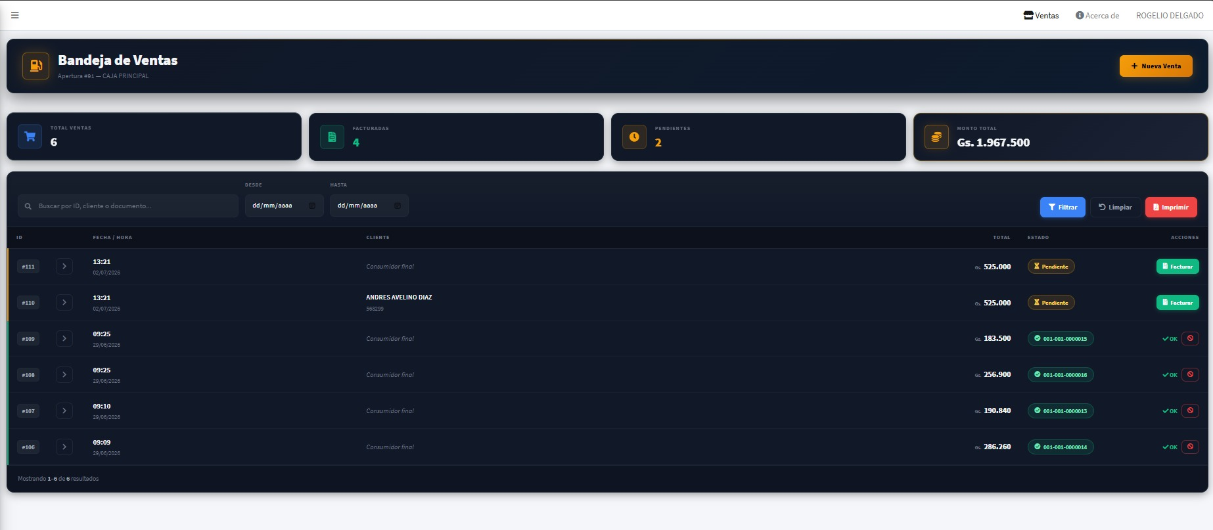
Ilustración 11 - Bandeja con ventas pendientes y facturadas
Estado | Qué significa | Qué debe hacer el playero
Pendiente | La venta fue registrada pero todavía no tiene factura. | Presionar Facturar si corresponde emitir comprobante.
Facturada / OK | La venta ya tiene factura emitida. | Puede imprimirse o consultarse en reportes.
Anulada | La venta fue cancelada. | Debe revisarse solo como historial; no se considera venta válida.

Recomendación: No acumular ventas pendientes sin necesidad. Lo ideal es facturar inmediatamente después de registrar la venta, especialmente cuando el cliente solicita comprobante.

10. Facturar una venta
La facturación convierte la venta en un comprobante formal. El sistema utiliza el talonario activo y asigna automáticamente el próximo número disponible. Esto evita saltos o duplicación de numeración.
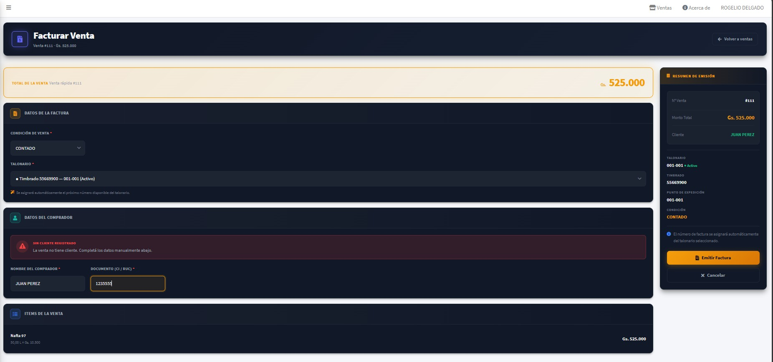
Ilustración 12 - Facturación de venta sin cliente registrado
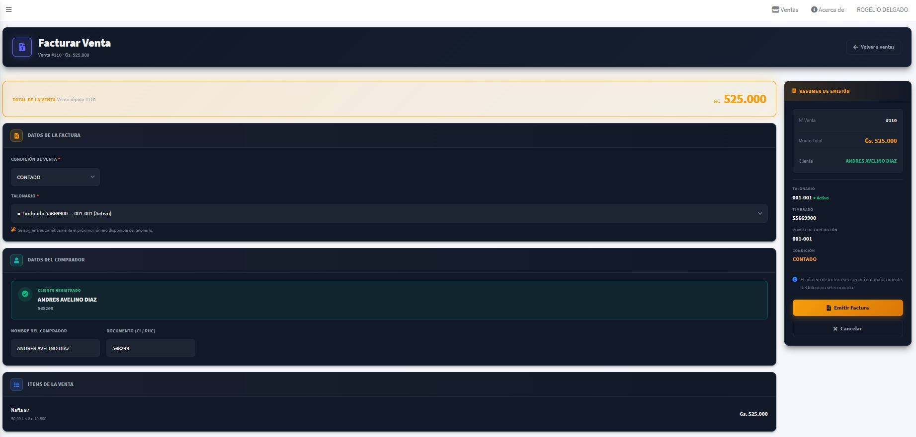
Ilustración 13 - Facturación de venta con cliente registrado

Campos de facturación
Sección | Campo | Descripción | Ejemplo
Resumen | Total de la venta | Muestra el importe total a facturar. | Gs. 525.000
Factura | Condición de venta | Indica la condición del comprobante. | Contado
Factura | Talonario | Talonario activo con timbrado y punto de expedición. | Timbrado 55669900 - 001-001
Comprador | Cliente registrado | Si la venta tiene cliente, el sistema muestra sus datos. | ANDRES AVELINO DIAZ - CI 568299
Comprador | Sin cliente registrado | Si no se seleccionó cliente, se cargan nombre y documento manualmente. | JUAN PEREZ - 1235555
Ítems | Detalle de venta | Muestra combustible, litros, precio y total. | Nafta 97 - 50 L - Gs. 10.500 - Gs. 525.000
Emisión | Emitir Factura | Genera la factura y consume el próximo folio del talonario. | 001-001-000018

Importante: El número de factura no se escribe manualmente. El sistema lo asigna usando el talonario activo. Si no aparece un talonario activo, se debe avisar a administración.

Ejemplos de facturación
Caso | Datos cargados | Resultado
Cliente no registrado | Nombre: JUAN PEREZ / Documento: 1235555 | Factura emitida a los datos manuales.
Cliente registrado | ANDRES AVELINO DIAZ / CI 568299 | Factura emitida con datos del cliente seleccionado.
Venta de 50 L | Nafta 97 a Gs. 10.500 | Total Gs. 525.000.

11. Impresión del comprobante
Después de emitir la factura, el navegador abre la vista de impresión. El playero debe seleccionar la impresora configurada, verificar que sea una hoja y presionar Imprimir.
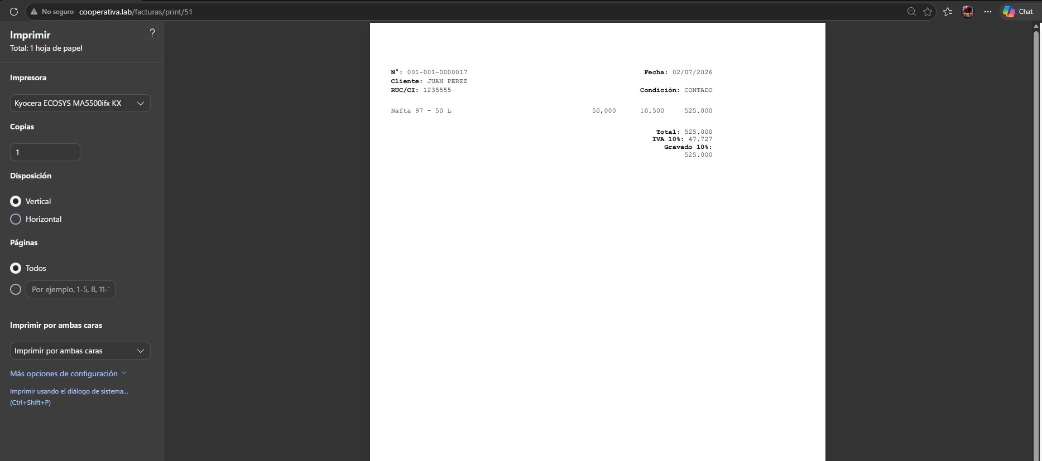
Ilustración 14 - Vista de impresión de factura emitida a cliente manual
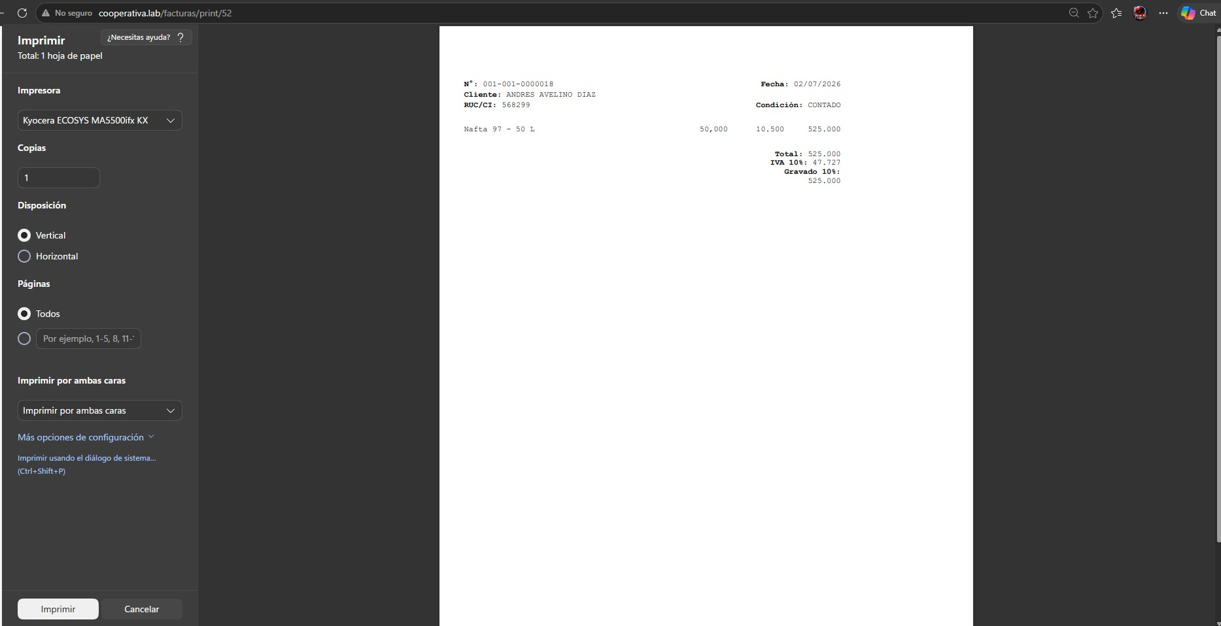
Ilustración 15 - Vista de impresión de factura emitida a cliente registrado
Dato del comprobante | Descripción
N° | Número de factura asignado por el talonario.
Cliente | Nombre del comprador o consumidor final registrado manualmente.
RUC/CI | Documento del comprador.
Fecha | Fecha de emisión.
Condición | Contado u otra condición configurada.
Detalle | Combustible, litros, precio y total.
IVA | Cálculo del IVA incluido en el total.

Recomendación de impresión: En tablet, la impresión depende de que la impresora esté disponible en la red o configurada en el navegador. Si no se imprime desde la tablet, la factura queda emitida y puede reimprimirse desde una computadora autorizada.

12. Revisión final de ventas y reporte
La bandeja de ventas permite confirmar cuántas ventas fueron registradas, cuáles están facturadas y cuál es el monto total. También permite imprimir el reporte de ventas de combustible por fecha o por filtro.
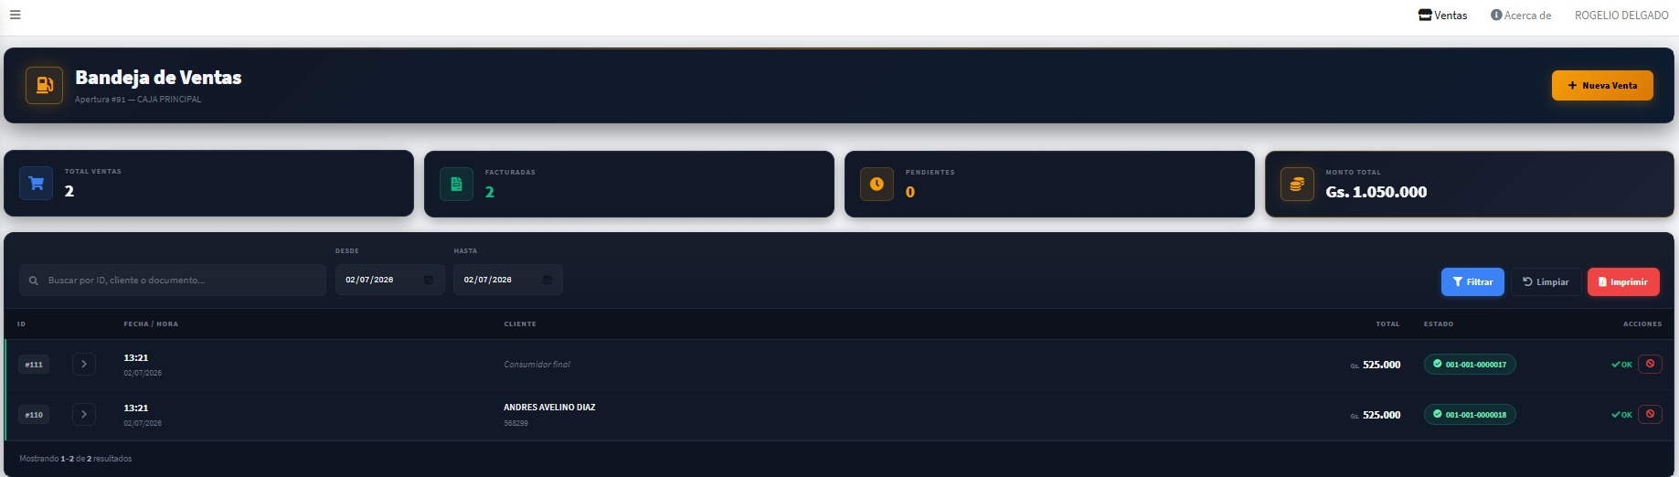
Ilustración 16 - Bandeja con ventas facturadas
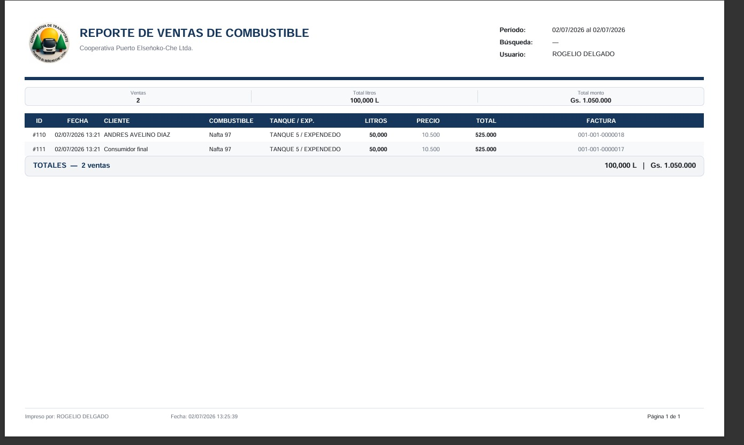
Ilustración 17 - Reporte de ventas de combustible
Dato del reporte | Descripción | Ejemplo
Período | Fecha o rango consultado. | 02/07/2026 al 02/07/2026
Usuario | Usuario que imprime o genera el reporte. | ROGELIO DELGADO
Ventas | Cantidad de ventas listadas. | 2 ventas
Total litros | Suma de litros vendidos. | 100 L
Total monto | Suma de importes vendidos. | Gs. 1.050.000
Factura | Número de comprobante asociado a cada venta. | 001-001-000018

Impacto: El reporte sirve para control del turno, conciliación con caja, verificación de facturación y respaldo administrativo.

13. Arqueo de caja
El arqueo de caja se realiza al finalizar el turno. Permite comparar el dinero físico, las ventas, los movimientos de caja, los totalizadores finales y la medición final de tanques. Una vez registrado, el arqueo no debe modificarse.
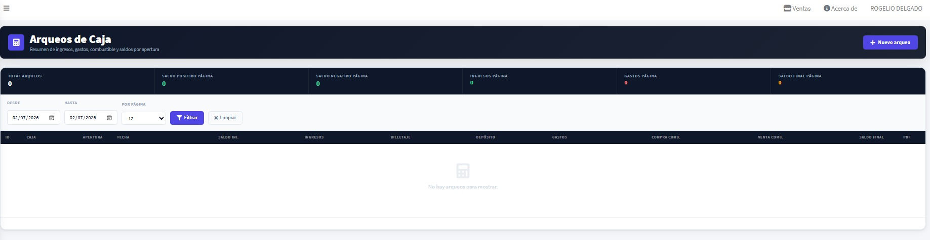
Ilustración 18 - Listado de arqueos de caja
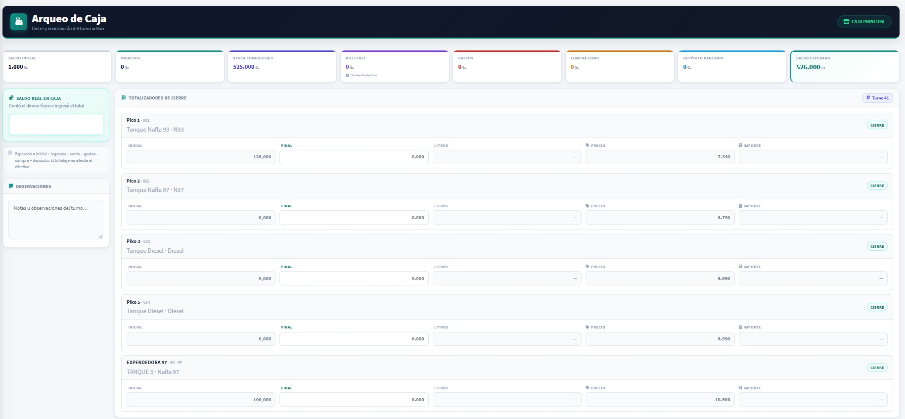
Ilustración 19 - Pantalla de arqueo con resumen del turno

Indicadores superiores del arqueo
Indicador | Descripción | Ejemplo
Saldo inicial | Dinero registrado al abrir caja. | Gs. 1.000
Ingresos | Cobros u otros ingresos del turno. | Gs. 0
Venta combustible | Total de ventas de combustible del turno. | Gs. 525.000
Billetaje | Total de billetaje electrónico importado. Informativo. | Gs. 0
Gastos | Gastos registrados durante la apertura. | Gs. 0
Compra comb. | Compras de combustible vinculadas al turno, si aplica. | Gs. 0
Depósito bancario | Dinero depositado y descontado del efectivo en caja. | Gs. 0
Saldo esperado | Monto que debería existir en caja según el sistema. | Gs. 526.000

Fórmula de control: Saldo esperado = saldo inicial + ingresos + venta combustible - gastos - compra combustible - depósito bancario. El billetaje se muestra como dato informativo y no afecta el efectivo físico.

14. Totalizadores de cierre
En el arqueo, el playero debe cargar la lectura final de cada expendedora. El sistema compara la lectura inicial contra la final y calcula los litros despachados y el importe correspondiente.
Campo | Descripción | Ejemplo
Inicial | Lectura cargada al inicio del turno. | 100.000 L
Final | Lectura al cierre del turno. | 150.000 L
Litros | Diferencia entre final e inicial. | 50 L
Precio | Precio vigente del combustible. | Gs. 10.500
Importe | Litros por precio. | Gs. 525.000

Ejemplo: Si la expendedora de Nafta 97 inició en 100.000 L y termina en 150.000 L, el sistema calcula 50 L despachados. Con precio de Gs. 10.500 por litro, el importe es Gs. 525.000.

15. Medición final de tanques
Además de los totalizadores finales, el cierre del turno solicita la medición física final de los tanques. Esta medición permite comparar el stock real final contra el stock esperado por las ventas.
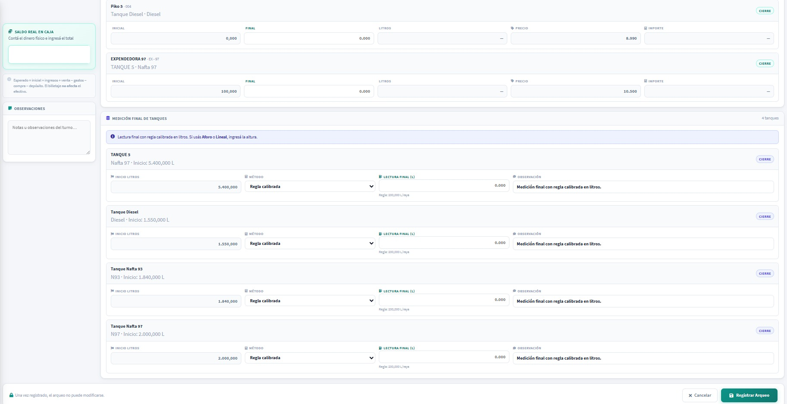
Ilustración 20 - Medición final de tanques dentro del arqueo
Campo | Descripción | Ejemplo
Inicio litros | Stock físico registrado al inicio del turno. | 5.400 L
Método | Método usado para medir el tanque. | Regla calibrada
Lectura final (L) | Litros medidos físicamente al cierre. | 5.400 L
Observación | Comentario sobre la lectura final. | Medición final con regla calibrada en litros.

Control de diferencia: El sistema usa la medición final para mostrar variaciones. Si se vendieron 50 L y el tanque final no bajó lo esperado, el reporte mostrará una diferencia que debe revisarse.

16. Registrar arqueo y generar reporte
Cuando el playero completa saldo real, totalizadores finales, medición final de tanques y observaciones, debe registrar el arqueo. El sistema genera el reporte del turno, con espacio para firmas.
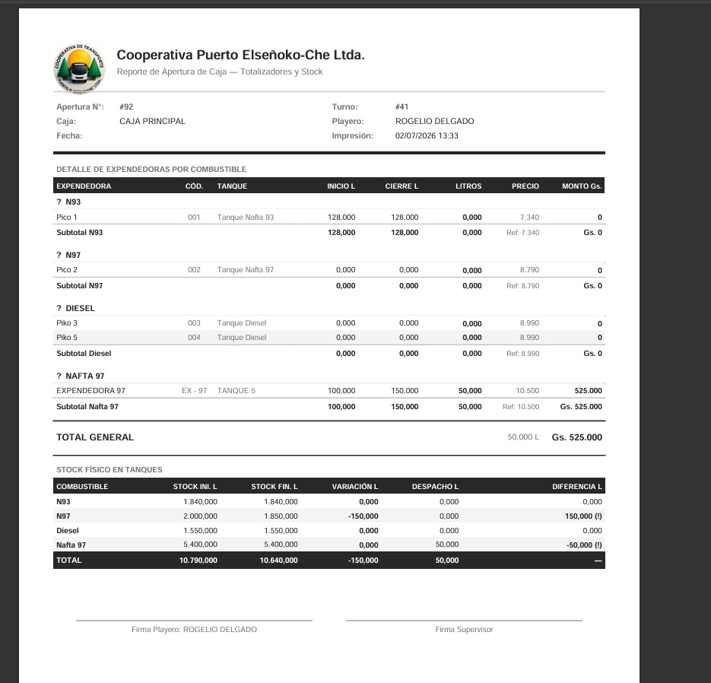
Ilustración 21 - Reporte de apertura de caja con totalizadores y stock
Sección del reporte | Qué muestra
Datos de apertura | Número de apertura, caja, fecha, turno, playero e impresión.
Detalle de expendedoras | Lectura inicial, cierre, litros, precio e importe por combustible.
Total general | Litros e importe total del turno.
Stock físico en tanques | Stock inicial, stock final, variación, despacho y diferencia.
Firmas | Firma del playero y del supervisor.

Cierre definitivo: Una vez registrado el arqueo, no se puede modificar. Si existe una diferencia, debe dejarse observación antes de registrar y comunicar al supervisor.

17. Operación desde tablet
El sistema fue preparado para operar en tablet. Las pantallas principales usan botones grandes, tarjetas de resumen y formularios táctiles. Esto permite que el playero registre ventas, mediciones y cierre de turno desde la playa de carga.
Recomendación | Motivo
Usar la tablet en posición horizontal | Permite ver mejor los formularios, tablas y paneles laterales.
Mantener conexión estable | Las ventas, facturas y mediciones deben guardarse en línea.
No compartir usuario | Cada registro queda asociado al usuario activo.
Usar los botones Volver, Cancelar o Guardar del sistema | Evita perder datos con el botón Atrás del navegador.
Verificar batería antes del turno | Evita interrupciones durante ventas o arqueo.
Revisar precio y expendedora antes de vender | El precio viene del sistema; el pico define tanque y combustible.
Imprimir desde equipo disponible si la tablet no imprime | La factura queda emitida y puede reimprimirse desde otra terminal autorizada.

Uso práctico: En tablet, el playero puede abrir caja, cargar totalizadores, medir tanques, vender, facturar y cerrar turno. Para pantallas grandes de reporte o impresión, puede ser más cómodo usar computadora.

18. Resumen del flujo diario del playero
Paso | Acción | Resultado
1 | Iniciar sesión con usuario personal. | El sistema identifica al playero.
2 | Ingresar a Apertura de Caja. | Se prepara el turno.
3 | Seleccionar caja y cargar saldo inicial. | Queda una apertura activa.
4 | Confirmar totalizadores iniciales. | Se establece la lectura inicial de cada pico.
5 | Registrar medición inicial de tanques. | Queda guardado el stock físico inicial.
6 | Ingresar a Ventas | Combustible. | Se abre la bandeja de ventas.
7 | Registrar venta rápida. | Se cargan expendedora, litros y total.
8 | Facturar e imprimir. | La venta queda documentada con talonario.
9 | Imprimir reporte de ventas si corresponde. | Se obtiene resumen del período o turno.
10 | Realizar arqueo de caja. | Se concilia efectivo, totalizadores y stock final.
11 | Registrar arqueo. | La apertura queda cerrada y se genera reporte para firma.

19. Errores frecuentes y cómo evitarlos
Situación | Cómo evitarlo / qué hacer
No aparece opción para vender | Verificar que exista apertura de caja abierta.
El precio no corresponde | No modificar la venta; avisar a administración para actualizar Precios de Combustible.
Se eligió expendedora equivocada | Cancelar antes de registrar o anular según autorización si ya se guardó.
Cliente no está registrado | Se puede vender como consumidor final o cargar manualmente datos al facturar.
No imprime desde tablet | Emitir factura y reimprimir desde una PC autorizada si la impresora no está disponible.
Diferencia en arqueo | Revisar totalizadores, saldo físico, facturación y medición final; dejar observación.
Lectura inicial incorrecta | Corregir solo si existe autorización y cargar motivo de edición.
Olvidó medición final | No registrar arqueo hasta completar medición final de tanques.

20. Glosario rápido
Término | Significado
Apertura de caja | Inicio formal de un turno de trabajo en una caja.
Arqueo | Cierre y conciliación del turno.
Expendedora / Pico | Surtidor o punto de despacho de combustible.
Totalizador | Lectura acumulada del surtidor para medir litros despachados.
Stock teórico | Stock calculado por el sistema según compras, ventas y ajustes.
Stock físico | Stock medido realmente con regla calibrada u otro método.
Regla calibrada | Método de medición donde la lectura se carga directamente en litros.
Talonario | Conjunto de folios/facturas con timbrado y punto de expedición.
Consumidor final | Venta sin cliente registrado.

21. Cierre del manual
Resumen final: El playero debe seguir siempre el mismo orden: abrir caja, cargar totalizadores iniciales, registrar medición inicial, vender, facturar, imprimir y cerrar con arqueo. Este orden asegura que la caja, los litros vendidos, la facturación y el stock físico queden correctamente controlados.

